«СКОРО ВЫПУСКНОЙ…»
Рекомендации музыкального руководителя
для родителей выпускников (и не только).

Выпускной бал в детском саду – это, пожалуй, первое серьёзное, можно даже сказать отчётное, мероприятие в жизни вашего ребёнка, когда вы - родители вполне можете оценить потенциал и уровень его развития, проанализировав, как ребёнок себя ведёт на празднике и как проявляет себя в творчестве.

Процесс организации начинается задолго до самого утренника.
Музыкальный руководитель занимается разработкой сценария, разучиванием музыкальных номеров и постановкой праздничного мероприятия. Воспитатели готовят с детьми стихотворения и атрибуты.
Родители заняты приобретением нарядов для детей и сопутствующими хлопотами.

Вот несколько рекомендаций родителям, которые помогут сделать этот день для ребёнка радостным и незабываемым.
1. Будьте отзывчивы, уделяйте время, дома учите с детьми стихи.
2. Разучивая с ребёнком стихотворение, обращайте внимание на дикцию и выразительность. Выразительность – ключевое слово! Собирайте всю семью, слушайте – пусть читает! Недопустимо невнятное бормотание стиха где-то среди кастрюль или пока папа, лёжа на диване, смотрит футбол.
3. Приводите детей в детский сад ежедневно, не пропускайте занятия – это сыграет хорошую роль и в будущем, в школе.
4. Поймите - для того чтобы ваш ребёнок получил «главную» или какую-то существенную роль, он должен присутствовать в детском саду. Дважды в неделю на музыкальных занятиях - обязательно.
5. Интересуйтесь у ребенка и воспитателей, чем они занимались сегодня. Старайтесь дома повторять пройденный материал.
6. Если вы по причине болезни не посещаете детский сад, не ленитесь и узнайте у воспитателя какие песни и стихи дети разучивают в данный момент, перепишите текст и выучите его дома с ребёнком, чтобы после болезни ваш ребёнок быстрее включился в подготовку к празднику и не выглядел «Незнайкой». Горько видеть, как гипер ответственные дети рыдали оттого, что не знают слов песни, или мама забыла выучить с ним стихотворение.
7. В выборе платья для девочки руководствуйтесь в первую очередь удобством. Слишком длинные платья мешают девочкам танцевать и принимать участие в общих играх. Слишком тугие корсеты и шнуровка – просто мучение, из-за которого весь праздник может быть испорчен!
8. Обувь должна быть удобной. Не надевайте детям сандалии, в которых они ходят в группе. Если у вас нет возможности приобрести специальную праздничную обувь наденьте ребёнку чешки или балетки.
9. Причёску сделайте простую, ту, к которой ребёнок привык. Обильно лакированные локоны и бессонная ночь с бигуди принесут немало страданий.
10. Заранее уточните у воспитателя, где и в каких частях праздника ваш ребёнок непосредственно задействован – возможно, понадобится ваша помощь в переодевании, домашнем повторении текста стихотворений или песни.
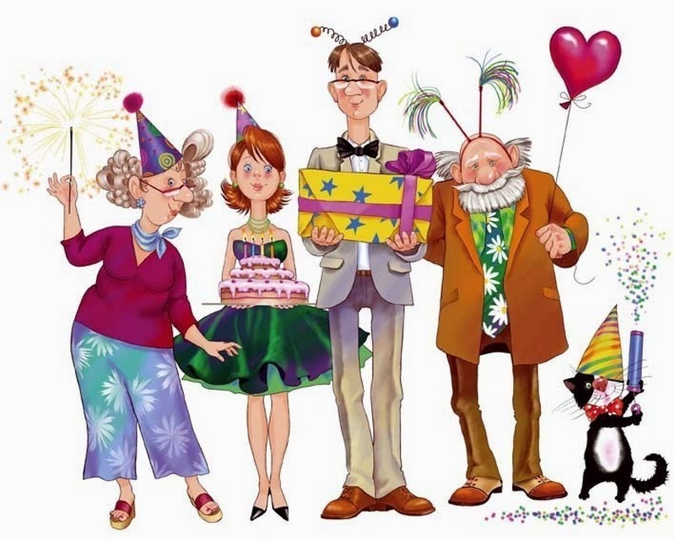
12. Заранее обговорите с воспитателем и с ребёнком, кто придёт на него посмотреть. Со всеми родственниками ребёнок здоровается в группе до начала праздничного мероприятия, а не на утреннике.
13. Заранее объясните ребёнку, что на празднике он должен соблюдать дисциплину и слушаться воспитателя. Поговорите с ребёнком и объясните, что вам будет приятно видеть, не только как он читает стихотворение, но и как он поёт, танцует и даже какой он воспитанный и дисциплинированный.
14. Во время праздника не окликайте ребёнка для того чтобы помахать ему ручкой, поправить бантик или завязать шнурок. Для этого есть воспитатели, которые проследят за порядком, в том числе и за внешним видом и окажут помощь вашему ребёнку в подходящий момент.
15. Не перегружайте ребёнка впечатлениями в день праздника. Некоторые родители не понимают, что поход в школу на подготовку, билет в цирк или театр, и занятия в дополнительных кружках в день праздника в детском саду только вредят ребёнку. В силу возраста детям сложно структурировать свои эмоции и может случиться нервный срыв.
16. Поверьте, впечатлений о празднике ребёнку хватит с лихвой. Лучше обсудите вместе, что вам понравилось больше всего. Посмотрите фотографии, которые вам удалось сделать. Позвоните бабушке и расскажите, как ребёнок здорово прочитал стихотворение, как красиво пел или танцевал. Косвенная похвала поможет ребёнку почувствовать в себе дополнительные силы и тягу к творчеству!
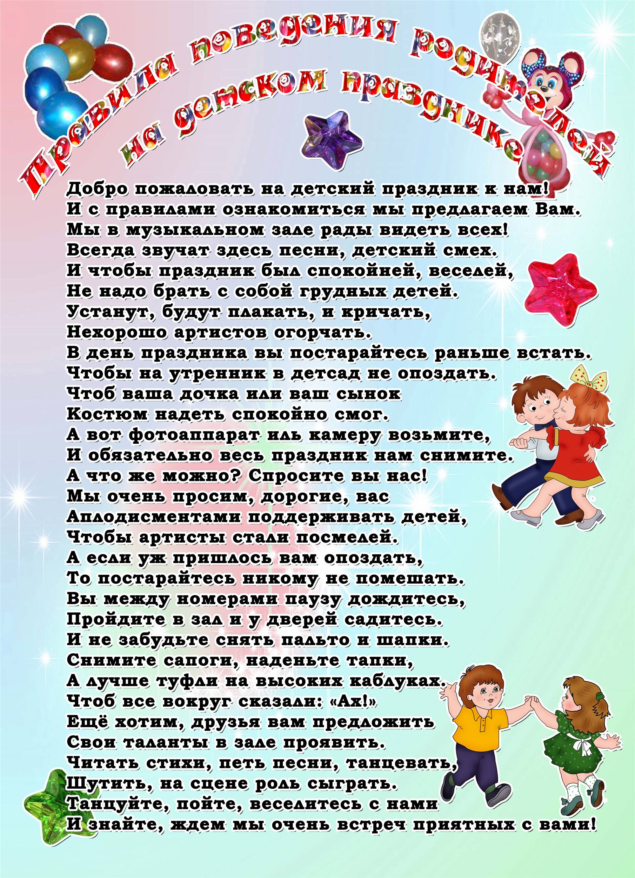
С уважением,
музыкальный руководитель Диана Лукинична Леонова.

